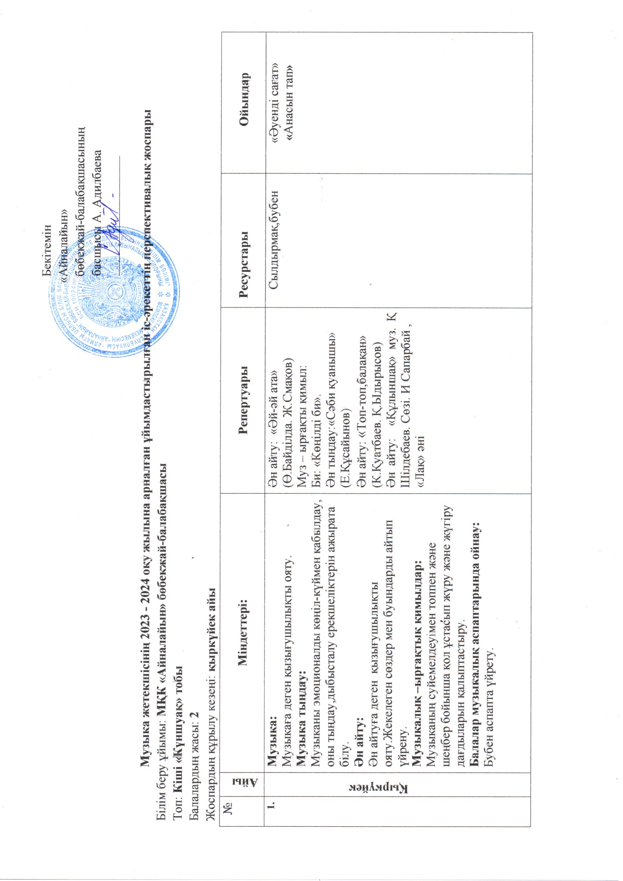
Бекітемін
«Айналайын»
бөбекжай-балабақшасының
басшысы А. Адилбаева
___________________

Музыка жетекшісінің 2023 - 2024 оқу жылына арналған ұйымдастырылған іс-әрекеттің перспективалық жоспары
Білім беру ұйымы: МҚК «Айналайын» бөбекжай-балабақшасы
Топ: Кіші «Күншуақ» тобы
Балалардың жасы: 2
Жоспардың құрылу кезеңі: қыркүйек айы
№ | Айы | Міндеттері: | Репертуары | Ресурстары | Ойындар
 | Қыркүйек | Музыка:  Музыкаға деген қызығушылықты ояту.  Музыка тыңдау:  Музыканы эмоционалды көңіл-күймен қабылдау, оны тыңдау,дыбысталу ерекшеліктерін ажырата білу.  Ән айту:  Ән айтуға деген қызығушылықты ояту.Жекелеген сөздер мен буындарды айтып үйрену.  Музыкалық –ырғақтық қимылдар:  Музыканың суйемелдеуімен топпен және шеңбер бойынша қол ұстасып жүру және жүгіру дағдыларын қалыптастыру.  Балалар музыкалық аспаптарында ойнау:  Бубен аспапта үйрету. | Ән айту: «Әй-әй ата»  (Ө.Байділда. Ж.Смақов)  Муз – ырғақты қимыл:  Би: «Көңілді би».  Ән тыңдау:«Сәби қуанышы» (Е.Құсайынов)  Ән айту: «Топ-топ,балақан» (К.Қуатбаев. Қ.Ыдырысов)  Ән айту: «Құлыншақ» муз. Қ Шілдебаев. Сөзі. И Сапарбай ,  «Лақ» əні | Сылдырмақ,бубен | «Әуенді сағат»  «Анасын тап»
Білім беру ұйымы: МҚК «Айналайын» бөбекжай-балабақшасы
Топ: Кіші «Күншуақ» тобы
Балалардың жасы: 2
Жоспардың құрылу кезеңі: қазан айы
№ | Айы | Міндеттері: | Репертуары | Ресурстары | Ойындар
 | Қазан | Музыка:Музыка тыңдауға, ән айтуға, музыкалық –ырғақтық қимылдарға баулу.  Музыка тыңдау:  Баяу және көтерінкі дыбысты , музыкалық шығармалардың сипатын(баяу және көңілді әндер) ажырата білу.  Ән айту: Педагогтың дауыс ырғағына, сөздерін созылынқы дыбыталуына еліктей отырып, ересекпен қосылып ән айту.  Музыкалық –ырғақтық қимылдар:  Қарапайым би қимылдарын орындау; қолдың білектерін айналдыру, шапалақтау және аяқты тарсылдату.  Балалар музыкалық аспаптарында ойнау:  Маракас аспабын ұстап үйрету. | Ән айту:«Ойыншықтар» (И.Нүсіпбаев)  «Сылдырмақ» (Е.Хасанғалиев, А.Асылбек)  Ән айту:«Топ-топ, балақан» (К.Қуатбаев)  Муз – ырғақты қимыл:  «Көңілді би»  ( Ө.Байділда)  Ән айту: «Тайтұяқ пен асатаяқ» (А.Райымқұлова) | Сылдырмақтар.  Ойыншықтар  Маракас аспабы | «Үш гүл-үш түрлі көңіл күй»  «Сиқырлы ағаш»

Білім беру ұйымы: МҚК «Айналайын» бөбекжай-балабақшасы
Топ: Кіші «Күншуақ» тобы
Балалардың жасы: 2
Жоспардың құрылу кезеңі: қараша айы
№ | Айы | Міндеттері: | Репертуары | Ресурстары | Ойындар
 | Қараша | Музыка:Балалардың музыкаға деген қызығушылықты ояту.  Музыка тыңдау:  Әннің мағынасын түсіну,қоңыраулардың жоғары және төмен дыбысталуын үйрету.  Ән айту: Әнді жеке және топпен айту, әуенді интонациямен және ырғақты дұрыс жеткізу.  Музыкалық –ырғақтық қимылдар:  Музыка мен жүру,жүрелеп отыру, аяқтарын қозғау, айналу  Балалар музыкалық аспаптарында ойнау:  Барабан және сылдырмақ соғып ойнау. | Ән салу:«Құлыншақ» муз. Қ Шілдебаев. Сөзі. И Сапарбай  Музыкалық қимыл – қозғалыс: «жапырақтар мен би»  Ән айту: «Бөбектер әні» (К.Қуатбаев)  Музыкалық-ырғақтық қимылдар:  ««Көңілді би»  Ән тыңдау: «Тайтұяқ пен асатаяқ» (А.Райымқұлова)  Ән айту:«Топ-топ, балақан» (К.Қуатбаев) | Барабан  Сылдырмақ | «Біз көмекке жарайық»  «Сиқырлы ағаш»

Білім беру ұйымы: МҚК «Айналайын» бөбекжай-балабақшасы
Топ: Кіші «Күншуақ» тобы
Балалардың жасы: 2
Жоспардың құрылу кезеңі: желтоқсан айы
№ | Айы | Міндеттері: | Репертуары | Ресурстары | Ойындар
 | Желтоқсан | Музыка:  Балалардың музыканы есте сақтауын дамытуға үйрету.  Музыка тыңдау:  Музыкалық иллюстрациямен сүйемелдейтін әңгемелерге қызықтыру, кейіпкерді әңгімелер бойынша тану және музыканы есте сақтау.  Ән айту:  Ересектің дауыс интонациясы мен аспапқа бейімделе отырып, әннің қайталанатын сөздерін, музыкалық сөз тіркестерін соның бірге айтуға ынталандыру.  Музыкалық –ырғақтық қимылдар:  Музыкамен жүру, жүгіру, денені оңға солға бұру, басты оңға солға ию, қолдарын сермеу.  Балалар музыкалық аспаптарында ойнау:  Қоңырау, сылдырмақ аспаптарын үйрету. Қатты ақырын сылдырату. | Ән тыңдау:  «Бөбектер әні» (К.Қуатбаев)  Ән айту:  «Тайтұяқ пен асатаяқ» (А.Райымқұлова)  Муз – ырғақты қимыл:  «Сылдырмақ»  Ән айту:  «Бақшаға барамын» (Ө.Байділдаев, К.Сүлейменов)  Муз - ырғақты қимыл: « Қоңырау, сылдырмақ » | Сылдырмақ, арқан, қоңырау | «Сылдырмақпен ойын» А.Майкапар  «Өз түсіңді тап»

Білім беру ұйымы: МҚК «Айналайын» бөбекжай-балабақшасы
Топ: Кіші «Күншуақ» тобы
Балалардың жасы: 2
Жоспардың құрылу кезеңі: қаңтар айы
№ | Айы | Міндеттері: | Репертуары | Ресурстары | Ойындар
 | Қаңтар | Музыка:Таныс музыкалық шығарманы көтерінкі көңіл күймен қабылдауға баулу.  Музыка тыңдау:  Балаларды кейбір музыкалық аспаптардың оның ішінде қазақ халқының ұлттық асапаптарының дыбыстарымен таныстыру.  Ән айту: Ән айту кезінде балаларды белсенділік танытуға ынталандыру.  Музыкалық –ырғақтық қимылдар:  Музыкамен жүру, жүгіру, жалаушаны жоғары көтеріп оларды желбірету қимылдар орындау.  Балалар музыкалық аспаптарында ойнау:  Асатаяқ, сырнай аспабын калай колға ұстап үйрету. | Ән тыңдау: «Біздің шыршамыз»(А.Есим)  Ән айту: «Бақшаға барамын» (Ө.Байділдаев, К.Сүлейменов)  Муз – ырғақты қимыл: «Ақшақарлар биі» Ән тыңдау: «Аяз ата»  (Өлеңін жазған:Б.Дәлденбай; музыкасын жазған: Ж. Абдрашев)  Ән айту:«Жасыл шырша жанында»  (К.Қуатбаев, А.Асылбеков).  Муз – ырғақты қимыл:  «Хоровод» көңілді әуен.  Аспапта ойнау: «Асатаяқ» | Сырнай  Ойыншықтар  Асатаяқ | «Шыршамызды сәндейміз»  «Сиқырлы дорба»

Білім беру ұйымы: МҚК «Айналайын» бөбекжай-балабақшасы
Топ: Кіші «Күншуақ» тобы
Балалардың жасы: 2
Жоспардың құрылу кезеңі: ақпан айы
№ | Айы | Міндеттері: | Репертуары | Ресурстары | Ойындар
 | Ақпан | Музыка:Балалардың музыканы соңына дейін тыңдауға үйрету  Музыка тыңдау:  Көңілді және баяу сипаттағы әндерді эмоционалды қабылдау.  Ән айту: Ән айту кезінде, ересектің орындауындағы әннің сөздерін қосылып айту  Музыкалық –ырғақтық қимылдар:  Музыкаменжүру,сылдырмақты сылдыратып ересектердің көрсету бойынша қарапайым би қимылдарын орындау.  Балалар музыкалық аспаптарында ойнау:  Барабан және ағаш қасықтарды соғып ойнау. | Ән тыңдау: «Қыс келді»  (муз.Е. Тиличева,  Сөзі Г.Абдырахманова)  Ән айту:  «Ақша қар» К.Қуатбаев. (Қ.Ыдырысов)  Музыкалық ырғақты қимыл:  «Биге шақыру» (А.Тоқсанбаев) Ән тыңдау:  «Қыс әні» (Қ.Қуатбаев. Қ. Шалқаров.) Ән айту: «Сұр көжек»  Муз – ырғақты қимыл:  «Қар атысып ойнаймыз» (Н.Ладухин) | Барабан  ағаш қасық | «Қолғап»  «Қар лақтырып ойнаймыз»

Білім беру ұйымы: МҚК «Айналайын» бөбекжай-балабақшасы
Топ: Кіші «Күншуақ» тобы
Балалардың жасы: 2
Жоспардың құрылу кезеңі: наурыз айы
№ | Айы | Міндеттері: | Репертуары | Ресурстары | Ойындар
 | Наурыз | Музыка:  Музыкаға деген қызығушылықты ояту.  Музыка тыңдау:  Музыканы эмоционалды көңіл-күймен қабылдау, оны тыңдау,дыбысталу ерекшеліктерін ажырата білу.  Ән айту:  Ән айтуға деген қызығушылықты ояту.Жекелеген сөздер мен буындарды айтып үйрену.  Музыкалық –ырғақтық қимылдар:  Музыканың суйемелдеуімен топпен және шеңбер бойынша қол ұстасып жүру және жүгіру дағдыларын қалыптастыру.  Балалар музыкалық аспаптарында ойнау:  Бубен аспапта үйрету. | Ән тыңдау:  «Ақ тиін»(А.Бейсуов)  Ән айту: «Көңілді би»  (Ө. Бәйділдә)  «Музыкалық- ырғақтық қимыл;  «Қоңыраумен би»  Ән тыңдау:  Ән айту: «Машина»  (К.Қуатбаев. Т.Тұяқбаев)  Музыкалық ырғақты қимыл:  «Биге шақыру» (А.Тоқсанбаев) | Қоңырау,сылдырмақ, ойыншық машиналар. | «Көңілді текше»  «Кім тез жинайды»

Білім беру ұйымы: МҚК «Айналайын» бөбекжай-балабақшасы
Топ: Кіші «Күншуақ» тобы
Балалардың жасы: 2
Жоспардың құрылу кезеңі: сәуір айы
№ | Айы | Міндеттері: | Репертуары | Ресурстары | Ойындар
 | Сәуір | Музыка:Музыка тыңдауға, ән айтуға, музыкалық –ырғақтық қимылдарға баулу.  Музыка тыңдау:  Баяу және көтерінкі дыбысты , музыкалық шығармалардың сипатын(баяу және көңілді әндер) ажырата білу.  Ән айту: Педагогтың дауыс ырғағына, сөздерін созылынқы дыбыталуына еліктей отырып, ересекпен қосылып ән айту.  Музыкалық –ырғақтық қимылдар:  Қарапайым би қимылдарын орындау; қолдың білектерін айналдыру, шапалақтау және аяқты тарсылдату.  Балалар музыкалық аспаптарында ойнау:  Маракас аспабын ұстап үйрету. | Ән айту:  «Көктем келді»( Б.Бейсенова)  Музыкалық ырғақты – қимыл:  «Топ-топ балақан» (М.Арынбаев. А.Асылбек)  Ән тыңдау: «Жаңбыр» (Т. Ломова)  Ән салу:  «Қошақаным қайда екен? (Ә.Бейсеуов)  Музыкалық – ырғақтық қимылдар:  «Жәй және жылдам» (Е.Хасанғалиев. А.Асылбек) | Маракас  Ойыншықтар  Асатаяқ, қошақан | «Ән салған кім?»  «Гүлдер жинау»

Білім беру ұйымы: МҚК «Айналайын» бөбекжай-балабақшасы
Топ: Кіші «Күншуақ» тобы
Балалардың жасы: 2
Жоспардың құрылу кезеңі: мамыр айы
№ | Айы | Міндеттері: | Репертуары | Ресурстары | Ойындар
 | Мамыр | Музыка:Балалардың музыкаға деген қызығушылықты ояту.  Музыка тыңдау:  Әннің мағынасын түсіну,қоңыраулардың жоғары және төмен дыбысталуын үйрету.  Ән айту: Әнді жеке және топпен айту, әуенді интонациямен және ырғақты дұрыс жеткізу.  Музыкалық –ырғақтық қимылдар:  Музыка мен жүру,жүрелеп отыру, аяқтарын қозғау, айналу  Балалар музыкалық аспаптарында ойнау:  Барабан және ағаш қасықтарды соғып ойнау. | Ән айту:  «Көктем келді»( Б.Бейсенова)  Ән тыңдау  «Жау, жаңбыр»  (Т. Сарыбаев )  Ән тыңдау:  «Гүлдер»  Музыкалық ырғақты – қимыл:  «Гүлдермен би» | Барабан  ағаш қасық, гүлдер. | «Қол  шатыр оыйны»  «Гүлзардағы көбелектер»

